

实验报告

实 验（一）

题 目 Linux下C工具应用

专 业 计算机科学与技术
学 号 1171000410
班 级 1703005
学 生 强文杰
指 导 教 师 吴锐
实 验 地 点 G712
实 验 日 期 2018/9/16

计算机科学与技术学院

目 录

第1章 实验基本信息 - 4 -
1.1 实验目的 - 4 -
1.2 实验环境与工具 - 4 -
1.2.1 硬件环境 - 4 -
1.2.2 软件环境 - 4 -
1.2.3 开发工具 - 4 -
1.3 实验预习 - 4 -
第2章 实验环境建立 - 6 -
2.1 Vmware下中文Ubuntu安装（5分） - 6 -
2.2 Ubuntu与Windows目录共享（5分） - 7 -
第3章 Windows 软硬件系统观察分析 - 8 -
3.1 查看计算机基本信息（2分） - 8 -
3.2 设备管理器查看（2分） - 9 -
3 隐藏分区与虚拟内存之分页文件查看（2分） - 9 -
3.4 任务管理与资源监视（2分） - 9 -
3.5 计算机硬件详细信息（2分） - 9 -
第4章 Linux软硬件系统观察分析 - 11 -
4.1 计算机硬件详细信息（3分） - 11 -
4.2 任务管理与资源监视（2分） - 12 -
4.3 共享目录的文件系统信息（3分） - 12 -
4.4 Linux下网络系统信息（2分） - 12 -
第5章 以16进制形式查看程序Hello.c - 13 -
5.1 请查看HelloWin.c与HelloLinux.c的编码（3分） - 13 -
5.2 请查看HelloWin.c与HelloLinux.c的回车（3分） - 13 -
第6章 程序的生成 Cpp、Gcc、As、ld - 14 -
6.1 请提交每步生成的文件（4分） - 14 -
第7章 计算机系统的基本信息获取编程 - 15 -
7.1 请提交源程序文件（10分） - 15 -
第8章 计算机数据类型的本质 - 16 -
8.1 请提交源程序文件Datatype.c（10分） - 16 -
第9章 程序运行分析 - 17 -
9.1 sum的分析（20分） - 17 -
9.2 float的分析（20分） - 17 -
第10章 总结 - 19 -
10.1 请总结本次实验的收获 - 19 -
10.2 请给出对本次实验内容的建议 - 19 -
参考文献 - 20 -

第1章 实验基本信息

1.1 实验目的
运用现代工具进行计算机软硬件系统的观察与分析
运用现代工具进行Linux下C语言的编程调试
初步掌握计算机系统的基本知识与各种类型的数据表示

1.2 实验环境与工具

1.2.1 硬件环境
X64CPU;
2GHz;
2G RAM;
256GHD Disk 以上

1.2.2 软件环境
Windows7 64位以上；VirtualBox/Vmware 11以上；Ubuntu 16.04LTS 64位/优麒麟64位

1.2.3 开发工具
Gcc ,Codeblocks

1.3 实验预习
上实验课前，必须认真预习实验指导书
了解实验的目的、实验环境与软硬件工具、实验操作步骤，复习与实验有关的理论知识。
在Windows下编写 hellowin.c，显示“Hello 1160300199学霸”（可用记事本、VS、CB等，换成学生自己信息）
在Linux下编写 hellolinux.c，显示“Hello 1160300199学霸”（可用VI、VIM、EMACS、GEDIT等，换成学生自己信息）
编写 showbyte.c 以16进制显示文件hello.c等的内容：每行16个字符，上一行为字符，下一行为其对应的16进制形式。
编写 datatype.c，定义C所有类型的全局变量，并赋初值。如整数可以是学号(数字部分)，字符串可以是你的姓名，浮点数可以是身份证号的数字部分。主程序打印每个变量的变量名、变量值、变量地址、变量对应16进制的内存各字节。

第2章 实验环境建立

2.1 Vmware下中文Ubuntu安装（5分）
安装Ubuntu，安装中文输入法（搜狗输入法），用户名为学号！
打开终端term，输入 Hello 1160300199学霸（用真实学号姓名代替）。
截图：要求有Windows状态行，Vmware窗口，Ubuntu窗口，终端term窗口，输入的“Hello 1160300199学霸”信息
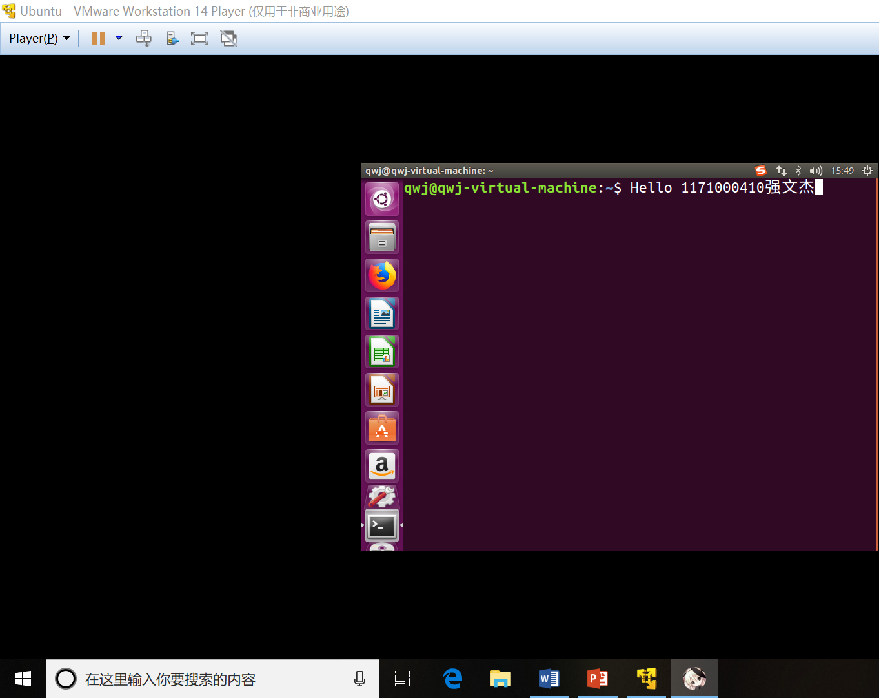

图2-1 Vmware下中文Ubuntu安装效果截图

2.2 Ubuntu与Windows目录共享（5分）
在Windows下建立一目录，将hellowin.c拷贝到此目录。在vmware下设置Ubuntu共享hitics。
在Ubuntu下Home建立快捷链接hitics指向此共享目录,并在此目录建立hellolinux.c。
打开终端term，进入此目录，输入 “ls –la” 指令。
截图：要求有Ubuntu的“文件”应用打开“Home”，能看到hitics。term窗口。
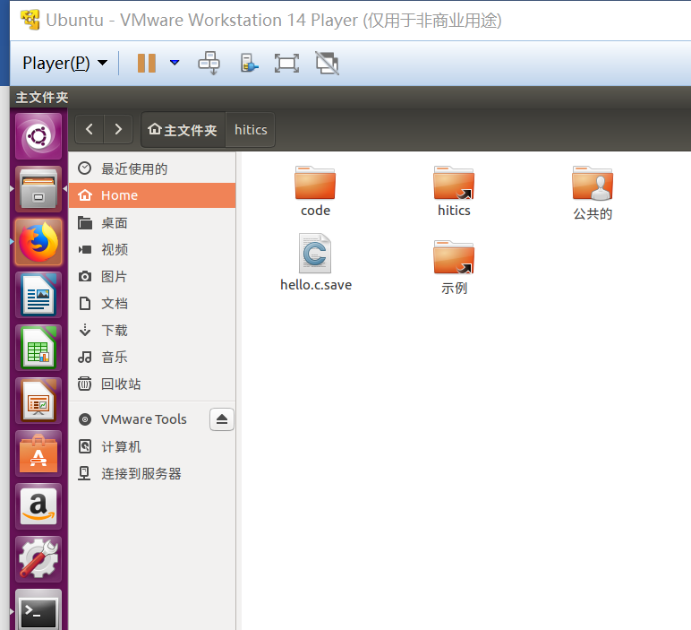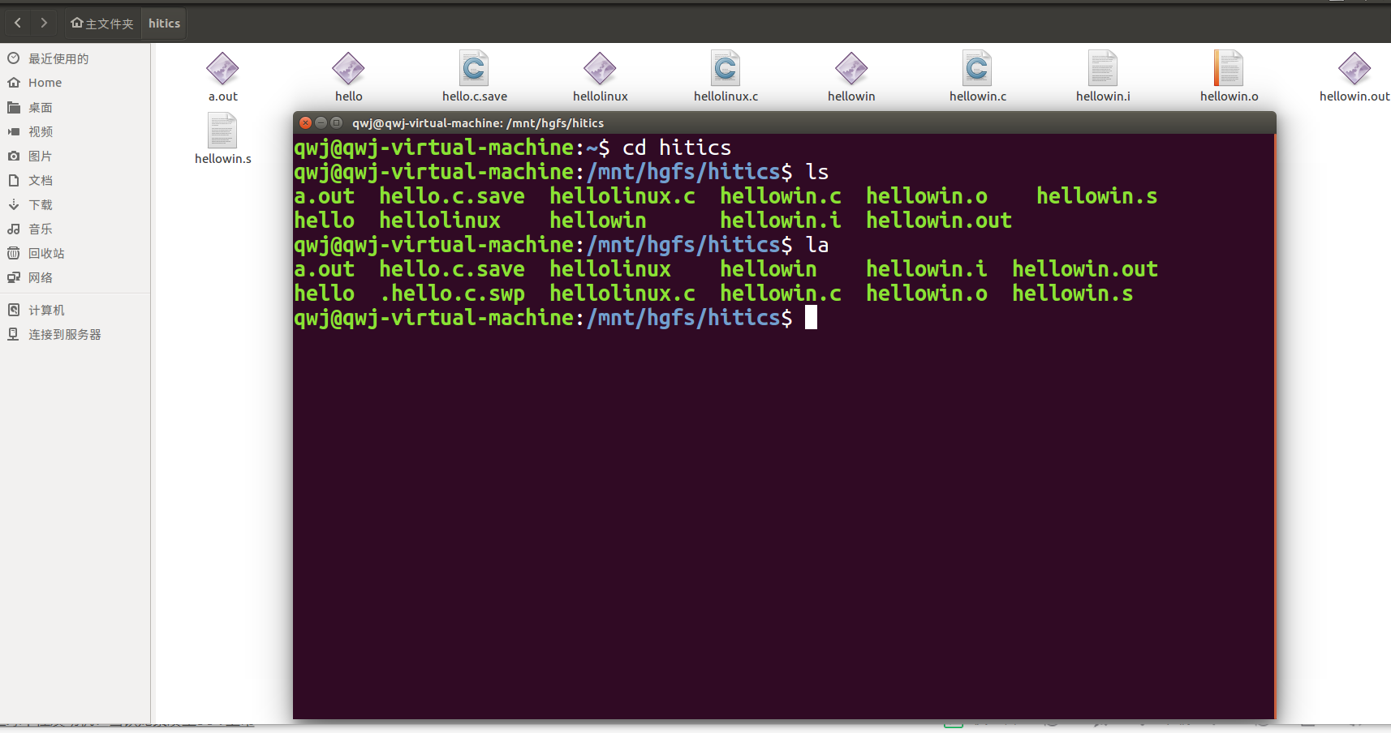

图2-2 Ubuntu与Windows共享目录截图

第3章 Windows 软硬件系统观察分析

3.1 查看计算机基本信息（2分）
截图： 控制面板->系统 命令行systeminfo执行结果(至少包含启动设备行)
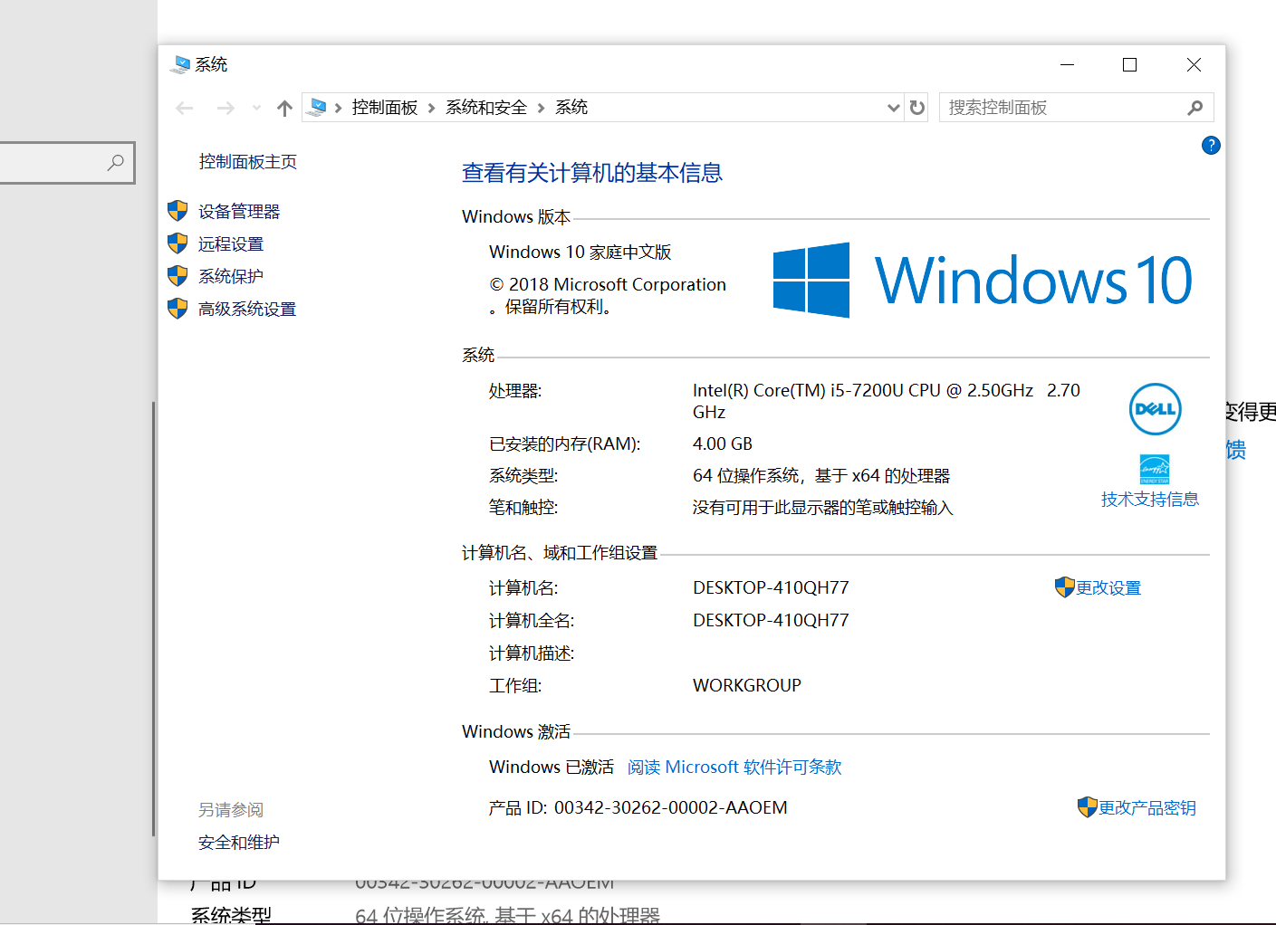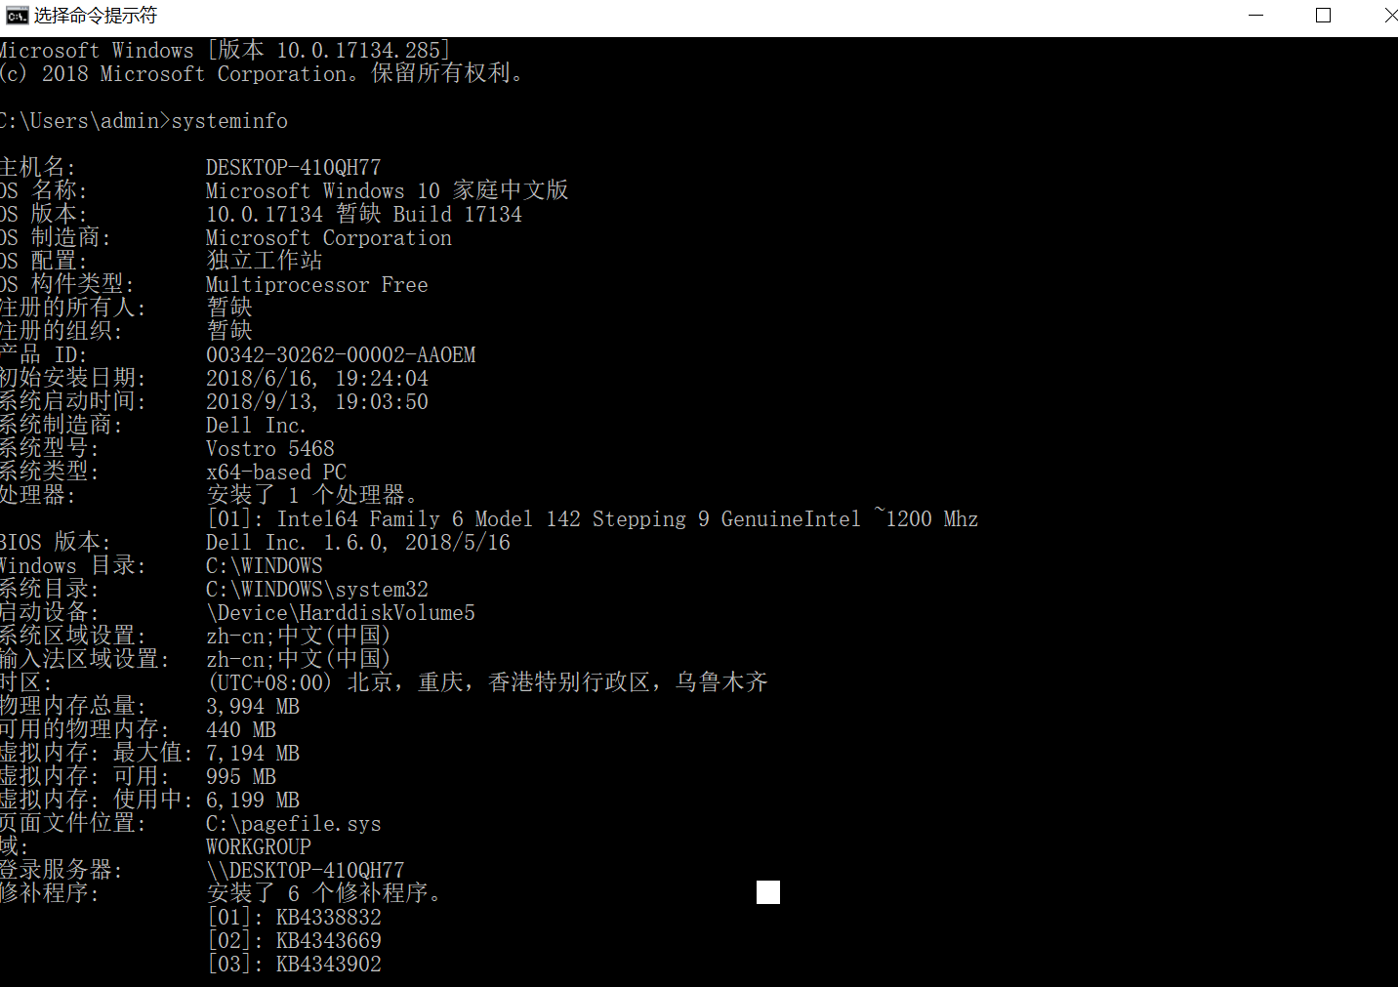

- (b)
图3-1 Windows下计算机基本信息

3.2 设备管理器查看（2分）
按链接列出设备，找出所有的键盘鼠标设备。写出每一个设备的从根到叶节点的路径。
键盘：DESKTOP-410QH77 / 基于ACPI x64的电脑 / PCI Express根复合体/
Mobile 7th Generation Inter(R) Processor Family I/O LPC Controller (U Premium)-9D58 / PS/2兼容键盘
鼠标1：DESKTOP-410QH77 / 基于ACPI x64的电脑 / PCI Express根复合体/
Mobile 7th Generation Inter(R) Processor Family I/O LPC Controller (U Premium)-9D58 / PS/2兼容鼠标
鼠标2（若有）：DESKTOP-410QH77 / 基于ACPI x64的电脑 / PCI Express根复合体 / Intel(R) USB3.0 可扩展主机控制器 -1.0（Microsoft） / USB根集线器（USB3.0）/ USB输出设备 / HID-compliant mouse

3 隐藏分区与虚拟内存之分页文件查看（2分）
写出计算机主硬盘的各隐藏分区的大小（MB）：（磁盘1 磁盘分区1）500MB；
DELLSUPPORT 1208MB ；Image 12114MB；WINRETOOLS 825MB
写出pagefile.sys的文件大小（Byte）：4.38GB
C盘根目录下其他隐藏的系统文件名字为：pagefile.sys / hiberfil.sys / swapfile.sys / JYTIHRCQA.DLL / $360section / $GetCurrent / Recycle.Bin / $SysReset / 360SANDBOX / Documents and Settings / ProgramData / Recovery /System Volume Information

3.4 任务管理与资源监视（2分）
写出你的计算机的PID最小的两个任务的名称、描述。
1.系统空闲进程 处理器空闲时间百分比
2.System NT Kernel & system

3.5 计算机硬件详细信息（2分）
CPU个数： 1 物理核数： 2 逻辑处理器个数： 4
L1 Cache大小：128KB L2 Cache大小：512KB L3 Cache大小：3MB

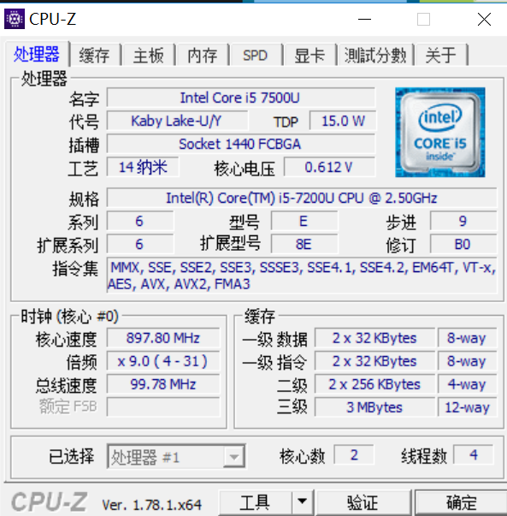
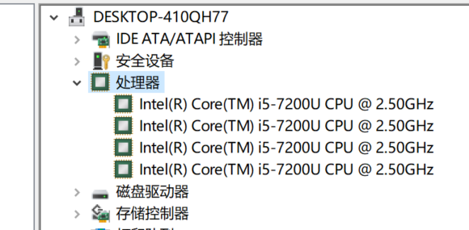

图3-2 Windows下计算机硬件详细信息

第4章 Linux软硬件系统观察分析

4.1 计算机硬件详细信息（3分）
CPU个数： 1 物理核数： 1 逻辑处理器个数： 1
MEM Total： 919136KB Used： 831676KB Swap： 998396KB
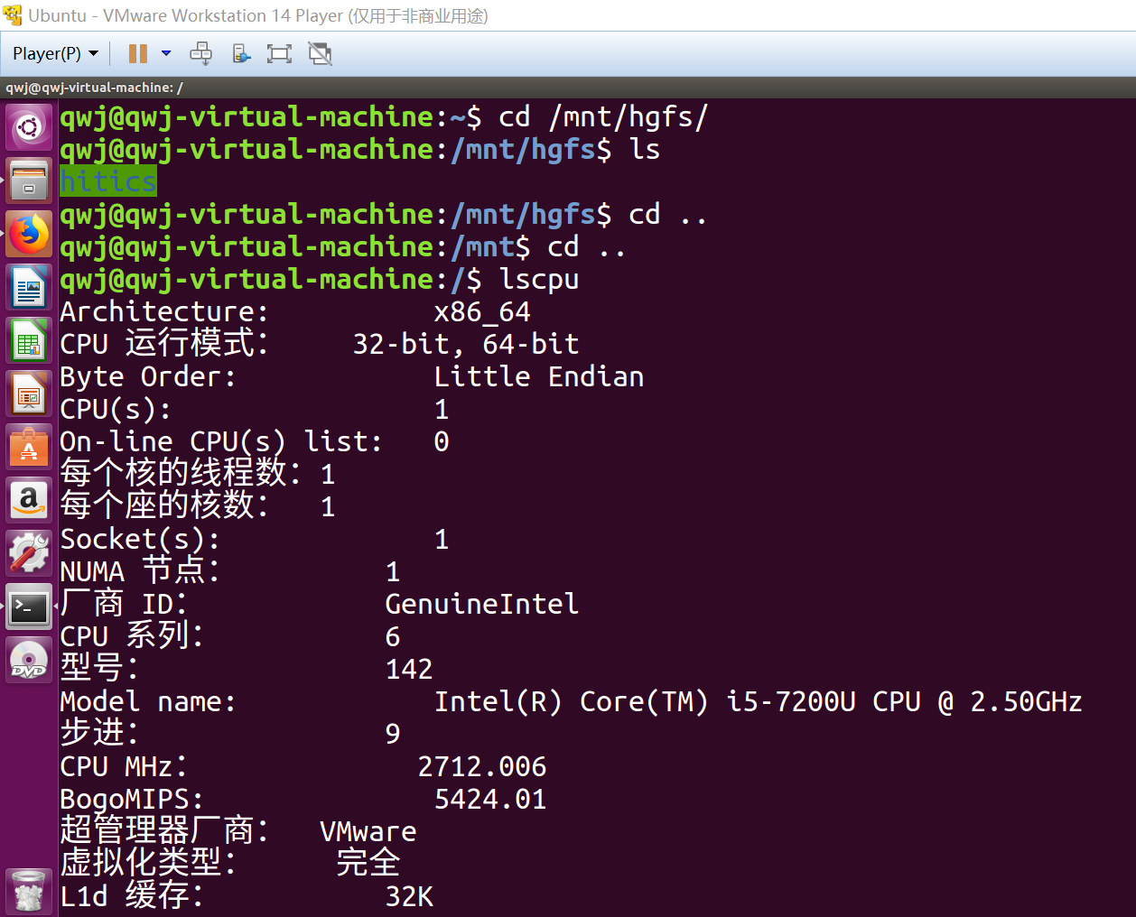
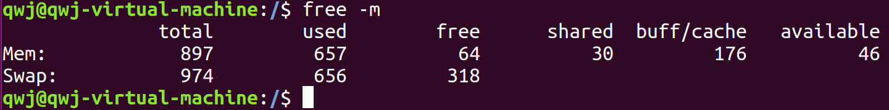

图4-1 Linux下计算机硬件详细信息

4.2 任务管理与资源监视（2分）
写出Linux下的PID最小的两个任务的PID、名称（Command）。
1. 1 systemd
2. 2 kthreadd

4.3 共享目录的文件系统信息（3分）
写出Linux下的hitics共享目录对应的文件系统的基本信息：
名称：vmhgfs-fuse 容量：_157G_挂载点：/mnt/hgfs_

4.4 Linux下网络系统信息（2分）
写出本虚拟机的IPv4地址：192.168.142.129_
mac地址：_00:0c:29:22:23:b3_
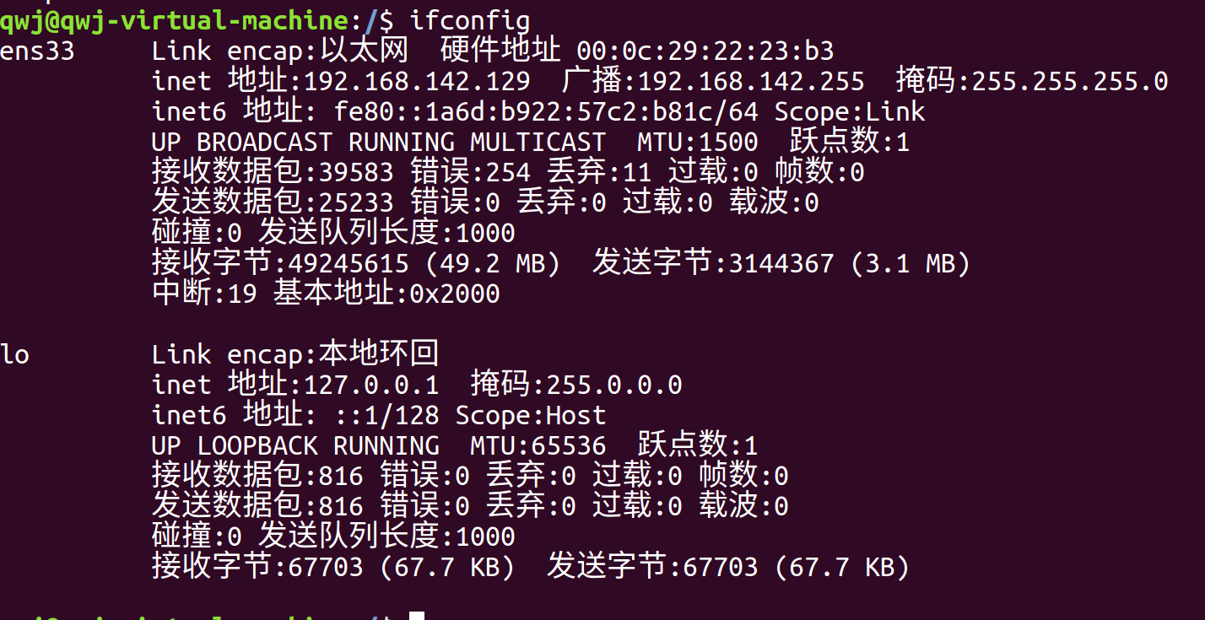

图4-1 Linux下网络系统信息

第5章 以16进制形式查看程序Hello.c

5.1 请查看HelloWin.c与HelloLinux.c的编码（3分）
HelloWin.c采用iso-8859-1__编码，HelloLinux.c 采用utf-8编码，你的姓名__强文杰__分别编码为：c7bfcec4bddc__与__e5bcbae69687e69db0__。
HelloWin.c在Linux下用gcc缺省模式编译后运行结果为：_____________
Hello 1171000410 ǿ�Ľ�__。

5.2 请查看HelloWin.c与HelloLinux.c的回车（3分）
Windows下的回车编码为：0d0a_，Linux下的回车编码为：0a_。
交叉打开文件的效果是__windows下打开HelloLinux.c无换行 _,
___Linux下打开HelloWin.c姓名为乱码___。

第6章 程序的生成 Cpp、Gcc、As、ld

6.1 请提交每步生成的文件（4分）
hello.i hello.s hello.o hello.out

第7章 计算机系统的基本信息获取编程

7.1 请提交源程序文件（10分）
isLittleEndian.c
cpuWordSize.c

答：源程序文件见压缩包。

第8章 计算机数据类型的本质

8.1 请提交源程序文件Datatype.c（10分）
要求有main函数进行测试。

答：源程序文件见压缩包。

第9章 程序运行分析

9.1 sum的分析（20分）
结果：程序停止工作，运行结果超时。
原因：当len=0时，由于len被定义为无符号数，故len-1溢出，当i与len-1在进行比较时，len-1会由-1被解释为Umax，16进制编码为0xffffffff，故程序中数组可能会产生访问越界并陷入死循环。
改进：定义len为int数据类型。

9.2 float的分析（20分）
运行结果如下：
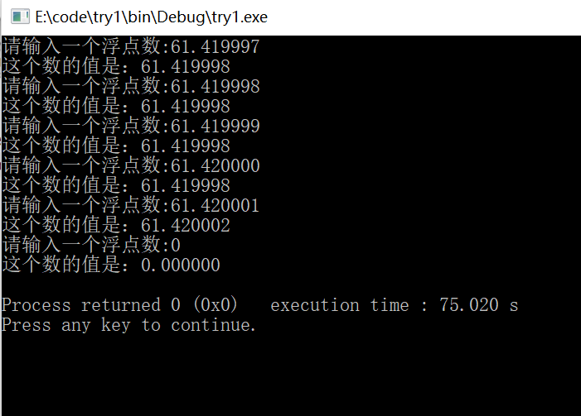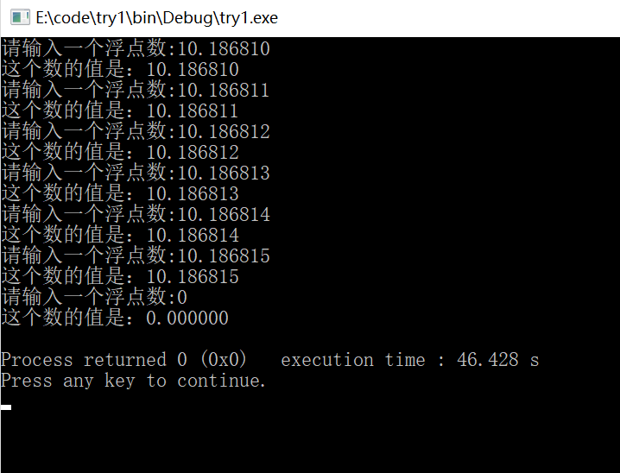
原因如下：
第一组数据：输入与输出不一致是IEEE的规定导致的。第一组数据表示为无限循环的二进制数，但由于float数据类型只能存储23位小数，存在精度限制，二进制尾数会被截断且向偶数舍入后得到上图运行结果，存在一些数据发生偏差。
第二组数据：第二组数据尾数被截断且向偶数舍入后的值恰能表示其自身，故数据未发生偏差。

使用浮点数时的注意事项：由于float单精度浮点数在计算机中二进制的储存方式，其无法精确表示每个数值，因此若要追求更高精度可以使用double数据类型，或者用数组按位表示。

第10章 总结

10.1 请总结本次实验的收获
1.本次实验是我对计算机的硬件有了更深刻的了解，尤其是对cpu的整体认识更加深刻了！
2.接触到虚拟机，许多操作都是通过term上命令语句来实现，对这方面内容有了更深的理解与认识。
3．在接触到很多陌生内容的情况下，学会自己去搜索有关计算机的资料，拓展了视野。掌握了数据结构和数据类型的存储方式！

10.2 请给出对本次实验内容的建议
个人认为完成实验所需的预备知识不充分，导致实验进展效率不高。

注：本章为酌情加分项。

参考文献

为完成本次实验你翻阅的书籍与网站等
[1] 林来兴. 空间控制技术[M]. 北京：中国宇航出版社，1992：25-42.
[2] 辛希孟. 信息技术与信息服务国际研讨会论文集：A集[C]. 北京：中国科学出版社，1999.
[3] 赵耀东. 新时代的工业工程师[M/OL]. 台北：天下文化出版社，1998 [1998-09-26]. http://www.ie.nthu.edu.tw/info/ie.newie.htm（Big5）.
[4] 谌颖. 空间交会控制理论与方法研究[D]. 哈尔滨：哈尔滨工业大学，1992：8-13.
[5] KANAMORI H. Shaking Without Quaking[J]. Science，1998，279（5359）：2063-2064.
[6] CHRISTINE M. Plant Physiology: Plant Biology in the Genome Era[J/OL]. Science，1998，281：331-332[1998-09-23]. http://www.sciencemag.org/cgi/ collection/anatmorp.

